初一年级第13周周末作业
一．选择题
1．下列方程是一元一次方程的是（ ）
A．x+2y＝5 B．＝2 C．x²＝8x﹣3 D．y＝1
2．将方程5x﹣1＝4x变形为5x﹣4x＝1，这个过程利用的性质是（ ）
A．等式性质1 B．等式性质2
C．移项 D．以上说法都不对
3．下列各式运用等式的性质变形，正确的是（ ）
A．由a＝b，得＝ B．由﹣3x＝﹣3y，得x＝﹣y
C．由＝1，得x＝ D．若（m²+1）a＝（m²+1）b，则a＝b
4．下列几种说法中，正确的是（ ）
A．若mx＝my，则x＝y B．若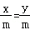，则x＝y
C．若x²＝y²，则x＝y D．若mx＝0，则x＝0
5．下列判断错误的是（ ）
A．若a＝b，则ac﹣3＝bc﹣3 B．若a＝b，则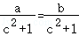
C．若x＝2，则x²＝2x D．若ax＝bx，则a＝b
6．某数x的43%比它的一半少7，则列出求x的方程应是（ ）
A．43%x﹣＝7 B．43%（x﹣）＝7
C．43%x﹣x＝7 D．x﹣7＝43%x
7．一家商店将一种自行车按进价提高45%后标价，又以八折优惠卖出，结果每辆仍获利50元，这种自行车每辆的进价是多少元？若设这种自行车每辆的进价是x元，那么所列方程为（ ）
A．45%×（1+80%）x﹣x＝50 B．80%×（1+45%）x﹣x＝50
C．x﹣80%×（1+45%）x＝50 D．80%×（1﹣45%）x﹣x＝50
8．某种商品的标价为132元．若以标价的9折出售，仍可获利10%，则该商品的进价为（ ）
A．105元 B．106元 C．108元 D．118元
9．某工地调来72人参加挖土和运土，已知3人挖出的土1人恰好能全部运走，怎样调配劳动力才能使挖出的土能及时运走且不窝土，设可派x人挖土，其他人运土，列方程（1）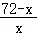＝，（2）72﹣x＝，（3）x+3x＝72，（4）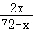＝3．上述方程正确的个数为（ ）
A．1个 B．2个 C．3个 D．4个
10．某车间有26名工人，每人每天能生产螺栓12个或螺母18个，设有x名工人生产螺栓，其他工人生产螺母，且每天生产的螺栓和螺母按1：2配套，所列方程正确的是（ ）
A．12x＝18（26﹣x） B．2×12x＝18（26﹣x）
C．2×18x＝12（26﹣x） D．18x＝12（26﹣2x）
- 填空题
- 方程﹣2x＝的解是 ．
12．解方程1﹣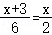，去分母，得 ．
13．当x＝ 时，代数式4x+2与3x﹣9的值互为相反数．
14．已知关于x的方程3x﹣2k＝2的解是x＝k﹣2，则k的值是 ． ．
15．若3a³b^{5n﹣2}与10b^{3m+n}a^{m﹣1}是同类项，则m＝ ，n＝ ．
16．当a 时，关于x的方程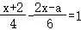的解是0．
17.如果关于x的方程（1﹣|m|）x²+3mx﹣（5﹣2m）＝0是一元一次方程．则此方程的解 ．
18、解下列方程
（1）﹣3＝5+x （2）1﹣3（8﹣x）＝﹣2（15﹣2x）

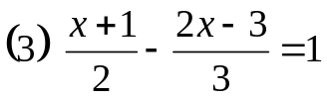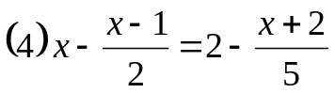

（5） 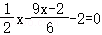 （6）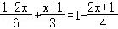

19．已知：方程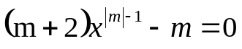 ①是关于x的一元一次方程．
（1）求m的值；
（2）若上述方程①的解与关于x的方程x+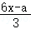＝﹣3x②的解互为相反数，求a的值．

20．数轴上，A、B两点表示的数a，b满足|a﹣6|+（b+12）²＝0
（1）a＝ ，b＝ ；
（2）若小球M从A点向负半轴运动、小球N从B点向正半轴运动，两球同时出发，小球M运动的速度为每秒2个单位，当M运动到OB的中点时，N点也同时运动到OA的中点，则小球N的速度是每秒 个单位；
（3）若小球M、N保持（2）中的速度，分别从A、B两点同时出发，经过 秒后两个小球相距两个单位长度．
5

